要求：将答案写在答题纸上，写在试卷上或草纸上无效，交卷时将试卷和答题纸分开交。
姓 名
学 号

一、填空题（每题3分，共15分）
1.极限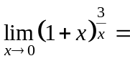 .
2.设函数由参数方程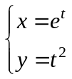所确定，则函数在处的切线斜率为 .
3. 设由方程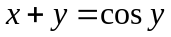确定的隐函数为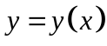，则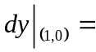 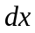.
4. 已知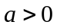，函数在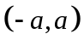内具有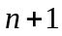阶导数，则对任意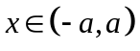有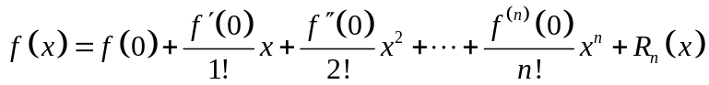，其中佩亚诺型余项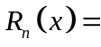 .
5.定积分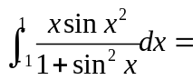 .

二、单项选择题（每题3分，共15分）
1.设函数在上可导，则下列说法错误的是（ ）.
(A) 在上一定连续； (B) 在上一定可微；
(C) 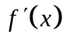在上一定可导； (D) 在上一定有界.
2.设函数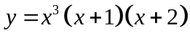，则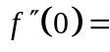（ ）.
(A) ； (B) ； (C) ； (D) .
3.设函数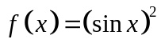，则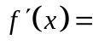（ ）.
(A)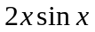； (B) 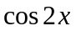； (C) 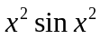； (D) 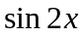.
4.下列函数曲线中，以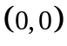为拐点的是（ ）.
(A) ； (B) 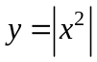； (C) 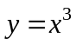； (D) 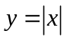.
5. 下列反常积分收敛的是（ ）.
(A) 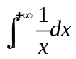； (B) 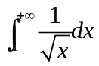； (C) 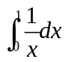； (D) 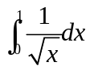.

三、导数的应用（每题:7分，共21分）
1. 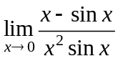；
2.假设某工厂生产某产品千件的成本是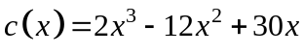，售出该产品千件的收入是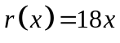，假设生产产品都能够售出，要使利润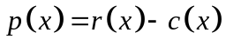最大化，应该生产多少件产品？
3.证明：对任何的，都有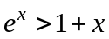.
四、求下列不定积分（每题7分，共21分）
1.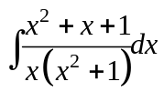； 2. 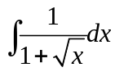； 3. 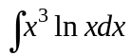.
五、求下列定积分（每题7分，共21分）
1.设函数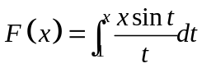，求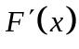.
2.设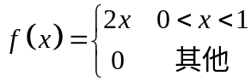，且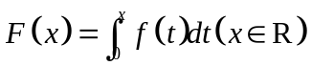，求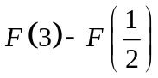.
3. 求反常积分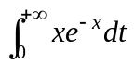.
六、证明题（共7分）
设函数在闭区间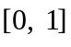上连续，且单调增加，若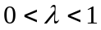，证明不等式

